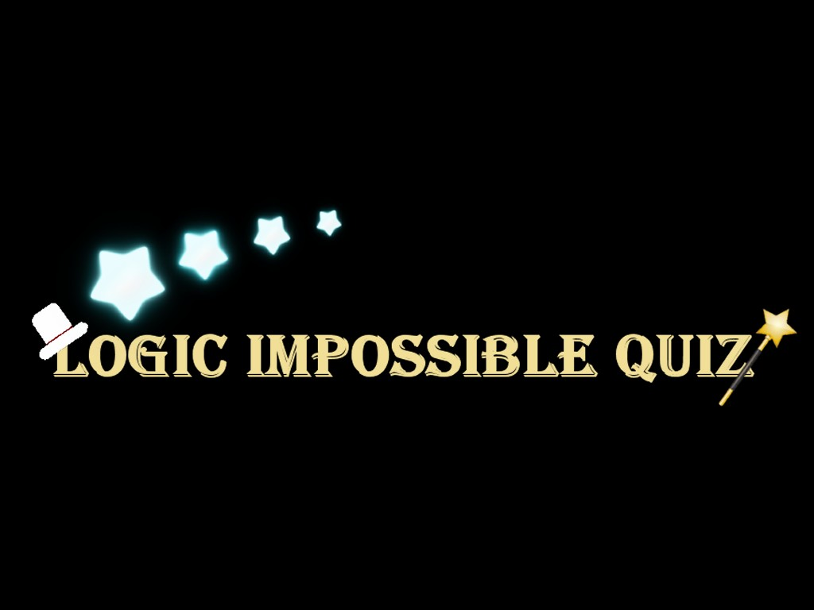

Game Design Document **Logic Impossible Quiz**

[ Casual, Quiz & 2D ]

# INTRODUCTION

## Platform

* Android

## Game Concept

* Logic Impossible Quiz merupakan Game Casual dan Quiz dimana pemain harus menjawab dengan benar meskipun diluar jawaban tersebut. Seperti Impossible Quiz, Parampa, Klaimcompi dan ETC
* Tiap Pemain Harus menjawab dengan benar apabila salah akan melakukan pengurangan HP Point untuk kekuarangan HP tersebut

## Game Play Objective

* Menjawab Pertanayaan dengan benar sehingga berhasil sampai semua soal selesai dengan benar

## Genre

* Casual and Quiz

## Target Audience

* 13 – 21 thn ++

## Number Of Player

* 1

## Why Choose Game?

* Karena Game ini membuat pemain menjadi tertagih dalam bermain. Hingga penasaran bagaimana cara mengelarkan permainan
* Juga banyak Youtuber suka menggunakan Video Impossible Quiz seperti Pewdiepie hingga 6 Video untuk Game seperti ini...

## Example Idea

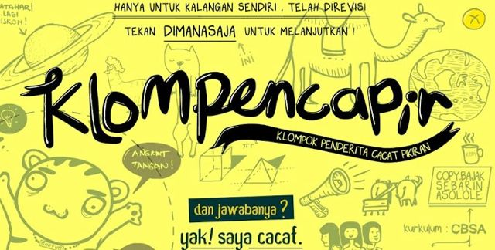

# ARTISTIC STYLE OUTLINE

## Art Direction

C:\Users\TOSHIBA\Favorites\Downloads\Internship\Logic Impossible Quiz\Asset\UI\sBucket_strip3.pngC:\Users\TOSHIBA\Favorites\Downloads\Internship\Logic Impossible Quiz\Asset\UI\for question 20.png

## C:\Users\TOSHIBA\Favorites\Downloads\Internship\Logic Impossible Quiz\Example UI\Main Menu.jpg Look & Feel

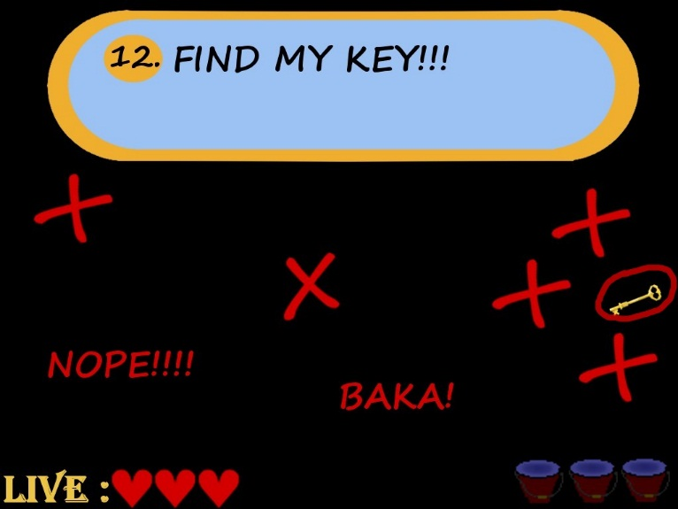

# CORE LOOP

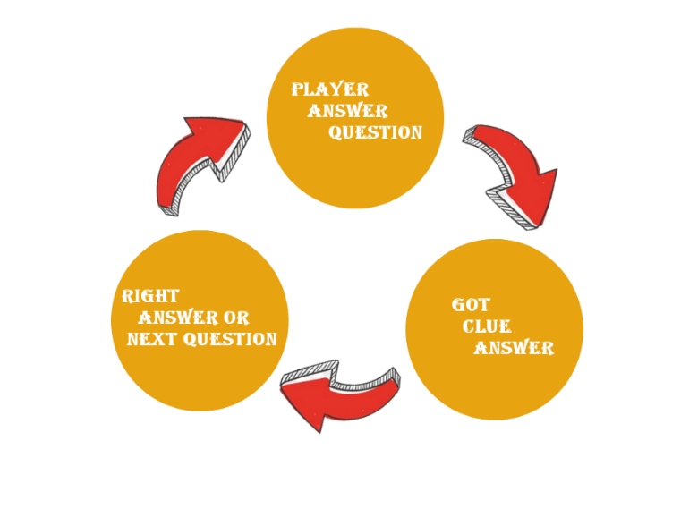

# C:\Users\TOSHIBA\Favorites\Downloads\Internship\Logic Impossible Quiz\Screen Flow.jpgSCREEN FLOW

# PROJECT SCOOPE

## Component Of Game

|  |  |
| --- | --- |
| **2D Visual** | 2D visual Penampilan dari Panjang dan Lebar |
| **Picture Tricky Quiz** | Jawaban diluar dari Pilihan Jawaban tersebut |
| **UI** | User Interface |

# GAMEPLAY & MECHANICS

## C:\Users\TOSHIBA\Favorites\Downloads\Internship\Logic Impossible Quiz\Main Menu.jpg Control

## 

## Audio Direction

|  |  |
| --- | --- |
| ***BGM/SE*** | ***Used it When....*** |
|  | Main Menu Playing It |
|  | Right Answer When Click It |
|  | Wrong Answer When Click It |
|  | Game Over With 0 Health |
|  | Click In Main Menu,Retry And Option |
|  | When Finishing 60 Question |

# USER FRIENDLY FEATURE

## Game Option

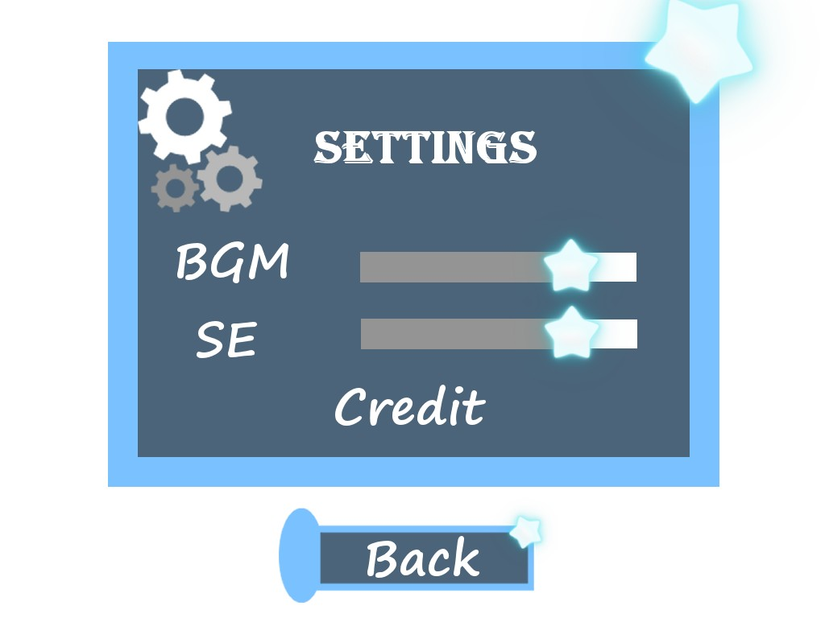

## Credit

